Министерство образования и науки Российской Федерации

**Волжский политехнический институт (филиал) федерального государственного бюджетного образовательного учреждения высшего образования «Волгоградский государственный технический университет»**

**(ВПИ (филиал) ВолгГТУ)**

*Инженерно-экономический факультет*

Факультет «______________________________________________________»

*Информатика и технология программирования*

Кафедра «_________________________________________________________»

**ЛАБОРАТОРНАЯ РАБОТА №2**

*Конструирование программного обеспечения*

по дисциплине «___________________________________________________»

Сбор и анализ требований к ИС

на тему____________________________________________________________

__________________________________________________________________

__________________________________________________________________

__________________________________________________________________

*Алёна Сергеевна Гречишникова*

Студент___________________________________________________________

(имя, отчество, фамилия)

*ВИП-408*

Группа________________________

Оценка ______________________

(в баллах)

*доц. Абрамова О. Ф.*

Проверил ________________________ ___________________________

(подпись и дата подписания) (долж., инициалы и фамилия)

Волжский, 2018 г.

1. Формализованная постановка задачи.

Реализовать систему, упрощающую взаимодействие студента и

преподавателя и помогающую в разработке и проверке курсовых работ.

1. Требования к ИС, выделенные для реализации ИС.

Требования группировались в соответствии со стандартом “ГОСТ 34.602-89 Техническое задание на создание автоматизированной системы”.

Функционал:

* Система должна создавать резервные копии каждой части курсовой работы не более, чем через 5 минут после добавления студентом курсовой работы.
* Система должна позволять добавлять комментарии к любой части курсовой работы (публикации) как преподавателям, так и студентам.
* Комментарии должны добавляться к публикации не дольше, чем через 3 минуты после добавления, не считая скорость интернета пользователей.
* Система должна позволять пользователям добавлять файлы различных форматов
* Система должна позволять пользователям сохранять файлы различных форматов
* Система должна позволять пользователям удалять предыдущие (ошибочные) версии файлов
* Система должна позволять просматривать историю изменений (работу, удаление, добавление, корректировку файлов)

Безопасность

* В системе должна присутствовать проверка пароля при регистрации и смене пароля, при этом пароль должен содержать буквы обоих регистров и цифры
* Просмотр материалов возможен только для зарегистрированных пользователей
* При удалении любой версии документа её резервная копия (недоступная для изменения, только для просмотра и скачивания) всё равно будет храниться в течение трех лет с момента закрытия (помещения в архив) курсовой работы
* При распределении тем курсовых работ преподаватель “выбирает” своих студентов. При этом к курсовым работам его студентов другие преподаватели не будут иметь доступ.

Программное обеспечение

* Необходимо наличие браузера для входа в систему и отображение pdf документов

Эргономика и техническая эстетика

* Интерфейс системы должен быть максимально простым и эргономичным, однозначным для пользователя,
* Не раздражающим восприятие и зрение при длительной работе, в светлых тонах, современный по стилю
* Система должна быть адаптивна под любой размер экрана устройства пользователя

Транспортабельности для подвижных АС

* Системы являются стационарными и не подлежат транспортировке после монтажа и проведения пуско-наладочных работ.

Эксплуатации, техническому обслуживанию, ремонту и хранению компонентов системы

* В системе должен быть предусмотрен общий аккаунт для администратора, позволяющий вносить технические изменения в систему

Требования к документации

* Документация должна быть составлена в соответствии с требованиями вуза, ГОСТами
* В таких документах, как техническое задание, должны быть верно указаны все данные о членах комиссии, приказе о распределении тем, группе, факультете, преподавателе

1. Диаграмма вариантов использования системы

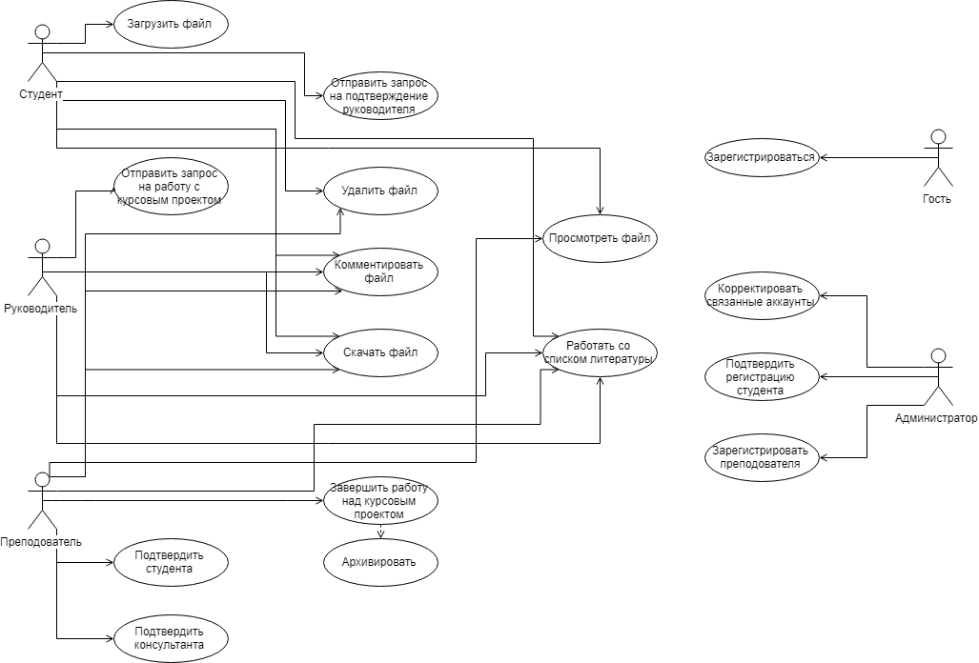

Рисунок 1. Диаграмма вариантов использования системы

1. Итоговый вариант описания вариантов использования
2. Текстовый сценарий

**Написание курсовой работы**

Входные данные: требования к курсовой работе, приказ о распределении тем курсовых работ

Выходные данные: черновой вариант курсовой работы

Участник: студент  
__________________________________________________________________

**Обсуждение ошибок**

Входные данные: требования к курсовой работе, приказ о распределении тем курсовых работ, курсовая работа с предложенными правками

Выходные данные: черновой вариант курсовой работы с поправками

Участник: студент, преподаватель

__________________________________________________________________

**Исправление курсовой работы**

Входные данные: требования к курсовой работе, приказ о распределении тем курсовых работ, черновой вариант курсовой работы с поправками

Выходные данные: исправленный/итоговый вариант курсовой работы

Участник: студент

__________________________________________________________________

**Взаимодействие с преподавателем/со студентом/с руководителем выпускной работы**

Входные данные: расписание ОргСРС преподавателя, расписание занятий

Выходные данные: поправки к курсовой работе, новая информация по теме курсовой работы

Участник: студент, преподаватель, руководитель выпускной работы

__________________________________________________________________

**Защита курсовой работы**

Входные данные: требования к курсовой работе, готовая курсовая работа, приказ о проведении защиты курсовых работ, ведомость, оценочный лист

Выходные данные: оценка в зачетке, оценки в оценочном листе, оценка в ведомости

Участник: студент, преподаватель, [руководитель выпускной работы]

__________________________________________________________________

**Обеспечение студента литературой**

Входные данные: требования к курсовой работе, приказ о распределении тем курсовых работ, рекомендуемый список литературы

Выходные данные: список литературы

Участник: студент, преподаватель, [руководитель выпускной работы]

__________________________________________________________________

**Проверка курсовой работы**

Входные данные: требования к курсовой работе, черновой вариант курсовой работы

Выходные данные: курсовая работа с выявленными ошибками

Участник: преподаватель

__________________________________________________________________

**Внесение поправок в курсовую работу**

Входные данные: требования к курсовой работе, курсовая работа с выявленными ошибками

Выходные данные: курсовая работа с предложенными правками

Участник: преподаватель

__________________________________________________________________

**Назначение очной встречи**

Входные данные: расписание занятий преподавателя, расписание ОргСРС преподавателя

Выходные данные: назначенная встреча со студентом

Участник: преподаватель, студент

__________________________________________________________________

**Оценка курсовой работы**

Входные данные: требования к курсовой работе, готовая курсовая работа, приказ о проведении защиты курсовых работ, ведомость, оценочный лист

Выходные данные: оценка в зачетке, оценки в оценочном листе, оценка в ведомости

Участник: преподаватель

__________________________________________________________________

**Сдача работы в архив**

Входные данные: курсовая работа, прошедшая этап защиты

Выходные данные: отметка о помещении работы в архив, курсовая работа в архиве

Участник: преподаватель

__________________________________________________________________

**Контроль выполнения курсовой работы**

Входные данные: требования к курсовой работе, приказ о распределении тем курсовых работ, черновой вариант курсовой работы, итоговый вариант курсовой работы

Выходные данные: проверенная руководителем выпускной работы курсовая работа

Участник: руководитель выпускной работы

Диаграмма последовательности

На рисунке 2 показана сборка всех процессов, связанных с написанием курсового проекта.



Рисунок 2. Диаграмма последовательностей

1. **Описания документов:**
2. **Приказ о распределении вариантов**

Входные данные: курс, направление, дисциплина, Ф.И.О. студента

Выходные данные: распределение тем по студентам

1. **Курсовая работа**

Входные данные: приказа о распределении вариантов, список литературы, техническое задание

Выходные данные: заполненный оценочный лист, оценка в ведомости и в зачетной книжке

1. **Техническое задание**

Входные данные: приказа о распределении вариантов, требования по оформлению курсовой работы

Выходные данные: готовое техническое задание

1. **Методические указания к курсовой работе**

Входная информация: статьи и публикации преподавателей, требования к выполнению и оформлению курсовой работы

Выходная информация: печатная или электронная версия методического указания

1. **Список литературы**

Входная информация: перечень необходимой литературы

Выходная информация: оформленный по ГОСТу список литературы

1. **Пояснительная записка**

Входная информация: приказ о распределении тем курсовых работ, список членов комиссии

Выходная информация: составленная по форме вуза пояснительная записка для заполнения студентом

1. **Оценочный лист**

Входные данные: курсовая работа, приказ о распределении вариантов

Выходные данные: заполненный оценочный лист